

VIEŠŲJŲ PIRKIMŲ TARNYBA

LITGRID AB  Karlo Gustavo Emilio Manerheimo g. 8,  05131 Vilnius  El. p. info@litgrid.eu  Viešajai įstaigai Inovacijų agentūrai  J. Balčikonio g. 3, 08247, Vilnius  El. p. info@inovacijuagentura.lt  Žiniai  UAB „EPSO-G“  Gedimino pr. 20, 01103 Vilnius  El. p. info@epsog.lt  Lietuvos Respublikos energetikos ministerijai  Gedimino pr. 38, 01104 Vilnius  El. p. info@enmin.lt | 2023-03-  Į 2023-01-23 | Nr. 4S-  Nr. 23SD-370 | (7.4 Mr)

VERTINIMO IŠVADA

Viešųjų pirkimų tarnyba (toliau – Tarnyba), vadovaudamasi Lietuvos Respublikos pirkimų, atliekamų vandentvarkos, energetikos, transporto ar pašto paslaugų srities perkančiųjų subjektų, įstatymo (toliau – PĮ) 101 straipsnio 1 dalies 2 punktu ir Pirkimų ir koncesijų priežiūros taisyklėmis, patvirtintomis Tarnybos direktoriaus 2019 m. vasario 1 d. įsakymu Nr. 1S-25, pagal viešosios įstaigos Inovacijų agentūros (toliau – Inovacijų agentūra) prašymą, atliko LITGRID AB (toliau – Perkantysis subjektas) 2022 m. liepos 12 d. susitarimo Nr. 5 „Dėl 2020 m. balandžio 30 d. 330 kV įtampos oro linijos Lietuvos E-Alytus (LN 330) rekonstravimo projektavimo ir statybos darbų pirkimo sutarties Nr. 20VP-SUT47 pakeitimo“ (toliau – Susitarimas Nr. 5), sudaryto su AB „Kauno tiltai“ ir UAB „LITENERGOSERVIS“, atitikties PĮ nuostatoms vertinimą.

I dalis. Bendra informacija

Pirkimo* pavadinimas, numeris (jeigu skelbtas), pirkimo paskelbimo (kvietimo pateikti paraišką/pasiūlymą) data/sutarties pavadinimas, data, numeris | „330 kV įtampos oro linijos Lietuvos E – Alytus (LN 330) rekonstravimo darbai“ (toliau – Pirkimas), Centrinėje viešųjų pirkimų informacinėje sistemoje (toliau – CVP IS) skelbtas 2019-11-07 (Pirkimo Nr. 459763). 2020-04-30 „330 kV įtampos oro linijos Lietuvos E – Alytus (LN 330) rekonstravimo projektavimo ir statybos darbų pirkimo sutartis“ Nr. 20VP-SUT47 (toliau – Sutartis).
Pirkimo vykdymo/sutarties sudarymo teisinis pagrindas | Pirkimas atliktas ir Sutartis sudaryta taikant PĮ (redakcija nuo 2019-11-01 iki 2019-12-30).  Susitarimas Nr. 5 sudarytas taikant PĮ (redakcija nuo 2022-07-01 iki 2022-12-29).
Pirkimo rūšis pagal vertės ribas ir pirkimo būdas | Tarptautinis pirkimas, atviras konkursas.
Planuota (nenurodoma, jeigu pirkimas vertinamas iki vokų su pasiūlymais atplėšimo procedūros) ir faktinė pirkimo/sutarties vertė Eur be PVM | Planuota Pirkimo vertė 23 103 368,00 Eur be PVM. Sutarties vertė 14 849 700,00 Eur be PVM.
Tiekėjas/koncesijos dalyvis/koncesininkas, juridinio asmens (su kuriuo sudaryta sutartis) kodas | Ūkio subjektų grupė, susidedanti iš AB „Kauno tiltai“ (juridinio asmens kodas 133729589) ir UAB „LITENERGOSERVIS“ (juridinio asmens kodas 302244515).
Pirkimo/sutarties vertinimo apimtys/etapas | Dalinis vertinimas dėl Susitarimo Nr. 5 atitikties PĮ.
Jei pirkimas finansuojamas Europos Sąjungos lėšomis – projekto pavadinimas, projektą administruojanti institucija | Finansuojamas pagal 2014–2020 metų Europos Sąjungos fondų investicijų veiksmų programos 6 prioriteto „Darnaus transporto ir pagrindinių tinklų infrastruktūros plėtra“ 06.3.1-LVPA-V-103 priemonę „Elektros perdavimo sistemos modernizavimas ir plėtra“.  Projektą administruojanti institucija – Inovacijų agentūra.
Jei dėl pirkimo/sutarties vyksta teismo procesas, nurodyti ieškinio (skundo) dalyką, bylos šalių pavadinimus, ar taikomos laikinosios apsaugos priemonės, teisminio nagrinėjimo stadiją:
–
*viešasis pirkimas/pirkimas, atliekamas gynybos ir saugumo srityje/pirkimas, atliekamas vandentvarkos, energetikos, transporto ar pašto paslaugų srities perkančiųjų subjektų/įmonių, veikiančių energetikos srityje, energijos ar kuro, kurių reikia elektros ir šilumos energijai gaminti, pirkimas/koncesija.

II dalis. Vertinimo apimtyje nustatyti pažeidimai

–

III dalis. Kiti nustatyti pažeidimai

–

IV dalis. Sprendimas

Agentūra pateikė prašymą Tarnybai pateikti dalinę Susitarimo Nr. 5 vertinimo išvadą dėl to, ar Perkantysis subjektas, pakeisdamas Sutarties bendrųjų sąlygų 7.3.1 papunktį, nepažeidė PĮ 97 straipsnio 1 dalies 3 ir 5 punktų, 29 straipsnio 1 dalyje įtvirtintų skaidrumo ir lygiateisiškumo principų.
Inovacijų agentūros nurodytos aplinkybės: „<...> LITGRID AB (toliau – Projekto vykdytojas arba Perkančioji organizacija) <...> įgyvendindamas projektą „Elektros energijos perdavimo patikimumo užtikrinimas 330 kV elektros perdavimo linijoje Lietuvos Elektrinė-Alytus“ Nr. 06.3.1-LVPA-V-103-02-0013 (toliau – Projektas), 2019 m. lapkričio 7 d. Centrinėje viešųjų pirkimų informacinėje sistemoje (toliau – CVP IS) paskelbė pirkimą „330kV įtampos oro linijos Lietuvos E – Alytus (LN 330) rekonstravimo darbų pirkimo atviro konkurso būdu“, pirkimo Nr. 459763, (toliau – Pirkimas).
2020 m. balandžio 29 d. projekto vykdytojas ir Ūkio subjektų grupė, susidedanti iš AB „Kauno tiltai“ ir UAB „LITENERGOSERVIS“, toliau Užsakovas ir Rangovas kartu vadinami Šalimis, o kiekvienas atskirai — Šalimi, <...> sudarė „330 kV įtampos oro linijos Lietuvos E- Alytus (LN 330) rekonstravimo projektavimo ir statybos darbų“ pirkimo sutartį Nr. 20VP-SUT47 (toliau – Rangos darbų sutartis).
Rangos darbų sutarties bendrųjų sąlygų 7.3.1 punkte numatyta: „Jei Lietuvos Respublikos statistikos departamento (www.stat.gov.lt) skelbiamo mėnesinio statybos sąnaudų kainų indekso „Inžineriniai statiniai“ (toliau – „Indeksas“) reikšmė per 12 mėnesių arba ilgesnį laikotarpį, kuris skaičiuojamas nuo Sutarties sudarymo (arba nuo paskutinio Sutarties kainos perskaičiavimo dėl Indekso pokyčio, jei Sutarties kaina buvo perskaičiuojama), pakinta 10 % arba daugiau, bet kurios iš Šalių iniciatyva gali būti perskaičiuojama Sutarties kaina.“
Šalys 2022 m. spalio 12 d. sudarė susitarimą Nr. 5 „Dėl 2020 m. balandžio 30 d. 330 kV įtampos oro linijos Lietuvos E- Alytus (LN 330) rekonstravimo projektavimo ir statybos darbų pirkimo sutarties Nr. 20VP-SUT47 pakeitimo“ (toliau – Susitarimas Nr. 5), kuriuo pakeitė Rangos darbų sutarties bendrųjų sąlygų 7.3.1 punktą ir jį išdėstė taip: „Jei Lietuvos Respublikos statistikos departamento (www.stat.gov.lt) skelbiamų Statybos sąnaudų elementų kainų indekso „Visos statybos sąnaudos“ (toliau – „Indeksas“) reikšmė per 3 mėnesių arba ilgesnį laikotarpį, kuris skaičiuojamas nuo Sutarties sudarymo (arba nuo paskutinio Sutarties kainos perskaičiavimo dėl Indekso pokyčio, jei Sutarties kaina buvo perskaičiuojama), pakinta 5% arba daugiau, bet kurios iš Šalių iniciatyva gali būti perskaičiuojama Sutarties kaina. Sutarties kainos perskaičiavimui naudojamas ne Lietuvos Respublikos statistikos departamento skelbiamas Indeksas, o atskirų medžiagų ir gaminių („betono ir gelžbetonio gaminių“, „elektrotechninių medžiagų“, „statybinių medžiagų“, „metalo gaminių“), „mašinų ir mechanizmų darbo“, „darbo užmokesčio ir pridėtinių išlaidų“ indeksai“, vadovaujantis PĮ 97 straipsnio 1 dalies 3 punktu, bei remiantis aplinkybėmis, kurių nei viena iš Šalių negalėjo numatyti, negali jų kontroliuoti ir nebuvo prisiėmusi jų atsiradimo rizikos:
- iš esmės pasikeitusia Lietuvos ir pasaulio geopolitine situacija, t. y. karo veiksmais Ukrainoje ir istorijoje precedento neturinčia sankcijų Rusijai ir Baltarusijai taikymo apimtimi visame pasaulyje, kas sutrikdė įprastus prekių tiekimo šaltinius, prekių logistines grandines, bei smarkiai padidino visų žaliavų kainas;
- pasikeitimų geopolitinėje situacijos esminiu poveikiu Rangos darbų sutarties vykdymui, t. y. netikėtai ir ženkliai padidėjusiomis Rangovo sąnaudomis Rangos darbų sutarties vykdymui.“
IA, peržiūrėjusi Rangos pirkimo sutarties 7.3.1 punkte nustatytą indeksavimo tvarką, nustatė, kad šioje sutartyje jau buvo nustatytas kainos perskaičiavimas dėl mėnesinio statybos sąnaudų kainų indekso „Inžineriniai statiniai“, kuris naudojamas, jeigu šio indekso pokytis viršija 10 proc. Atsižvelgiant į tai, kad Pirkimo objektas yra 330 kv įtampos oro linijos, t. y. inžinerinio statinio rekonstravimo statybos darbai, Inovacijų agentūros nuomone, Rangos darbų sutartyje nustatytas kainos perskaičiavimas yra tiesiogiai susijęs su Pirkimo objektu, todėl jau pirminėmis Pirkimo sąlygomis tiekėjas teikdamas pasiūlymą prisiėmė protingą riziką dėl ženkliai padidėjusių kainų, turėdamas galimybę ją indeksuoti, t. y. kompensuoti kainų pakilimą, viršijantį įprastą kasmetinį kainų lygio kilimą. Atsižvelgiant į tai, IA įtaria, kad Indekso pakeitimas į atskirų medžiagų ir gaminių („betono ir gelžbetonio gaminių“, „elektrotechninių medžiagų“, „statybinių medžiagų“, „metalo gaminių“), „mašinų ir mechanizmų darbo“, „darbo užmokesčio ir pridėtinių išlaidų“ indeksus, bei indeksų pokyčio sumažinimas iš 10 procentų į 5, nesubalansuoja šalių pusiausvyros, kuri jau buvo aptarta Pirkimo dokumentuose, o keičia ekonominę pirkimo sutarties pusiausvyrą tiekėjo naudai, kaip tai nebuvo aptarta pirminėje Rangos darbų sutartyje. <...>“.
Tarnyba, atlikusi Pirkimo dalinį vertinimą, PĮ reikalavimų pažeidimų nenustatė. Tarnybos argumentai ir paaiškinimai:
1) VPT savo 2021-06-25 skelbtame paaiškinime dėl viešojo pirkimo-pardavimo sutarčių peržiūros sąlygų, be kita ko, nurodė: „<...> VPĮ 89 straipsnio (PĮ 97 straipsnio) 1 dalies 3 punktas numato, jog sutartis ar preliminarioji sutartis gali būti keičiama „kai pakeitimo poreikis atsirado dėl aplinkybių, kurių protinga ir apdairi perkančioji organizacija negalėjo numatyti, ir kai kartu yra šios sąlygos: a) pakeitimas iš esmės nepakeičia pirkimo sutarties ar preliminariosios sutarties pobūdžio; b) atskiro pakeitimo vertė neviršija 50 procentų, o bendra atskirų pakeitimų pagal šį punktą vertė – 100 procentų pradinės pirkimo sutarties ar preliminariosios sutarties vertės. Tokiais pakeitimais negali būti siekiama išvengti šiame įstatyme pirkimui nustatytos tvarkos taikymo“. Taigi, jeigu ekonominė situacija pasikeičia (t. y. ženkliai padidėja kainos, tiekėjo sutarties vykdymo kaštai) taip ir dėl tokių aplinkybių, kurių nei pirkimo vykdytojas skelbdamas pirkimą, nei tiekėjas teikdamas pasiūlymą negalėjo numatyti bei prisiimti protingos rizikos, galima būtų atlikti sudarytos sutarties pakeitimą, nustatant (ar pakeičiant nustatytas) kainos peržiūros taisykles, jeigu egzistuoja visos VPĮ 89 straipsnio (PĮ 97 straipsnio) 1 dalies 3 punkte nustatytos sąlygos ir jei sutarties keitimą atliekančios šalys gali tai pagrįsti. Nustatomos naujos ar keičiamos nustatytos kainos peržiūros sąlygos ir taisyklės privalo užtikrinti sutarties šalių pusiausvyrą, t. y. numatyti ne tik kainos didinimą rinkoje pakilus medžiagų kainoms, bet ir kainos mažinimą, šioms sumažėjus.<...>“. Atkreiptinas dėmesys, kad Pirkimas CVP IS buvo paskelbtas 2019-11-07, terminas tiekėjų pasiūlymams pateikti buvo iki 2020-01-13, Pirkimą laimėjęs pasiūlymas pateiktas 2020-01-10, Sutartis sudaryta 2020-04-30. Tai reiškia, kad Pirkimo dokumentai bei sąlygos rengti, Pirkimo procedūros pradėtos bei vykdytos, tiekėjų pasiūlymai rengti bei teikti, Sutartis sudaryta gerokai iki 2022-02-24 Rusijos pradėto karo prieš Ukrainą, bei iki ekonominės situacijos pasikeitimo iš esmės (t. y. ženkliai padidėjusių kainų, logistinių tiekimo grandinių sutrikimo, t. t.). Tarnybos vertinimu, joks protingas Perkantysis subjektas ir tiekėjas, veikdami analogiškų aplinkybių kontekste, nebūtų galėjęs numatyti precedento neturinčių pirmiau minėtų geopolitinių aplinkybių (karo), plataus masto Rusijai bei Baltarusijai taikomų sankcijų paketų, bei su tuo susijusių tiekimo grandinių sutrikimų, esmingo kainų išaugimo, infliacijos, kaip ir nebūtų galėjęs pirkimo dokumentuose iškart nustatyti pakankamai sutarties šalių interesų pusiausvyrą subalansuojančio sutarties kainos peržiūros mechanizmo (tiekėjų atveju – įskaičiuoti tokias rizikas į savo pasiūlymo kainą / prisiimti tokias rizikas, Pirkimo procedūrų metu teikti pasiūlymus dėl kitokio Pirkimo sutarties kainos peržiūros mechanizmo);
2) pirmiau šioje vertinimo išvadoje aprašytų aplinkybių (ženklaus kainų išaugimo, logistinių grandinių sutrikimų ir pan.) nei Perkantysis subjektas, nei Pirkimo laimėtojai negalėjo kontroliuoti ir tiekėjai nebuvo prisiėmę rizikos, susijusios su reikšmingu sąnaudų pabrangimu, esant ekstremalioms kainų didėjimo sąlygoms rinkoje;
3) VPT kreipėsi į Perkantįjį subjektą dėl, be kita ko, pagrindimo, kodėl Pirkimo sutartyje nustatytas kainos indeksavimo mechanizmas buvo nepakankamas šalių interesų pusiausvyrai subalansuoti. Perkantysis subjektas nurodė: „<...> Pirkimo sutarties rangovo pateiktuose dokumentuose <...> nustatytas ženklus pagrindinių medžiagų (metalo gaminiai, betono ir gelžbetonio gaminiai, betonas ir mišiniai) naudojamų Pirkimo sutarties vykdymui, kainų didėjimas per aktualų laikotarpį. Nustačius kainų pokyčių procentines išraiškas pagal rangovo pateiktus įrodymus, ir lyginant jas su skelbiamais atskirų statybos sąnaudų indeksų pokyčių procentine išraiška (1, 2 ir 3 lentelės), matyti, kad rangovo pateiktuose <...> dokumentuose nurodytų pagrindinių medžiagų kainų pokyčių procentinės išraiškos netgi didesnės už Lietuvos Respublikos statistikos departamento (toliau – Statistikos departamentas) (www.stat.gov.lt) skelbiamus atskirų statybos sąnaudų indeksų pokyčius.
1 lentelė. Metalo gaminių kainų pokyčių (pagal rangovo pateiktus įrodymus) palyginimas su Statistikos departamento skelbiamais atskirų statybos sąnaudų indeksų pokyčiais
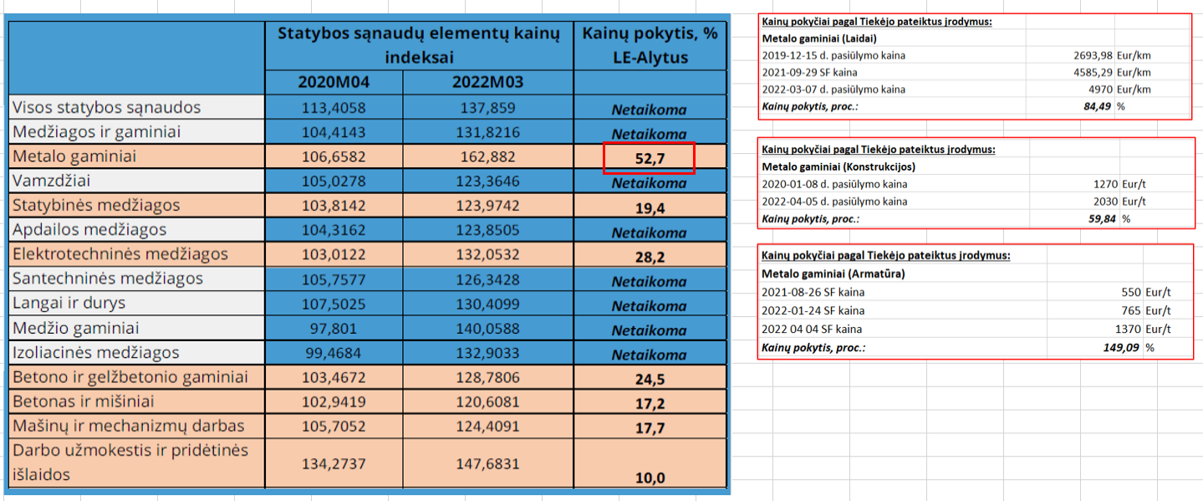

2 lentelė. Betono ir gelžbetonio gaminių kainų pokyčių (pagal rangovo pateiktus įrodymus) palyginimas su Statistikos departamento skelbiamais atskirų statybos sąnaudų indeksų pokyčiais
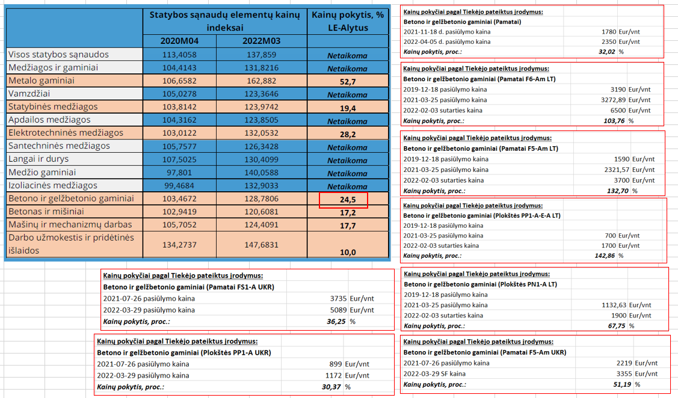
3 lentelė. Betono ir mišinių kainų pokyčių (pagal rangovo pateiktus įrodymus) palyginimas su Statistikos departamento skelbiamais atskirų statybos sąnaudų indeksų pokyčiais
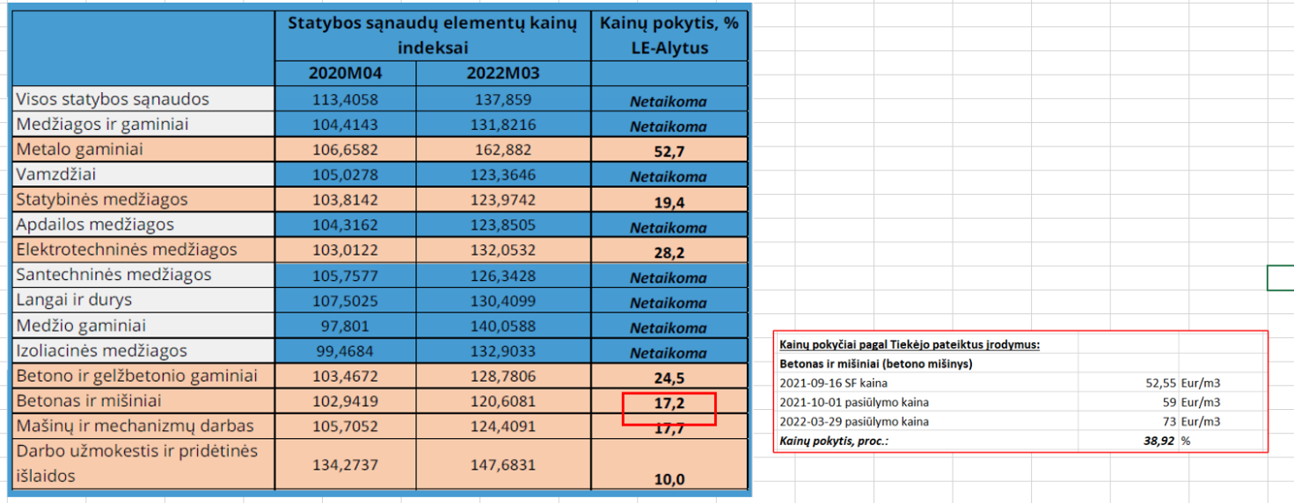

4 lentelė. Indeksai pateikti iš Statistikos departamento skelbiamų duomenų www.stat.gov.lt
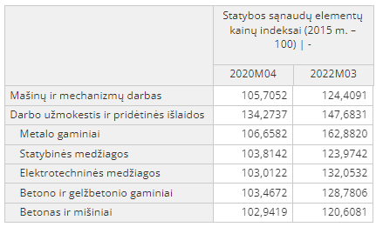

<...> Pritaikius atskirų medžiagų ir gaminių kainų indeksus, gauta papildoma suma po indeksavimo – 4 103 577,14 Eur be PVM, o tai sudaro 27,20 proc. nuo pradinės Pirkimo sutarties sumos. Pagal pateiktus rangovo faktinius įrodymus bei paskaičiuotas procentines pabrangimo išraiškas bei jų palyginimą su Statistikos departamento skelbiamais atskirų statybos sąnaudų indeksų pokyčiais, matosi, jog rangovas galimai patyrė dar ir didesnius nuostolius, įvykus kainų pasikeitimui, negu apskaičiuota indeksavimo suma pagal susitarime Nr. 5 numatytą indeksavimo metodą.
5 lentelė. Pirkimo sutarties vertės perskaičiavimas pagal susitarimą Nr. 5
Pradinė Sutarties kaina: | 14 849 700,00 | EUR be PVM
Sutarties kaina po papildomo 2021 m. sausio 18 d. susitarimo Nr. 1 (susitarimo vertė 289 190,00 Eur su PVM) | 15 088 700,00 | EUR be PVM
Iki indeksavimo (2022 m. gegužės 1 d. ), užaktuota Sutarties kaina buvo: | 3 804 208,54 | EUR be PVM
Likusi neužaktuota Sutarties kaina, kuriai atliktas indeksavimas: | 11 284 491,46 | EUR be PVM
Pritaikius indeksavimą, kuris aprašytas papildomame susitarime Nr. 5, kurio tikslūs skaičiavimai pateikti 2 priede, papildoma indeksavimo suma: | 4 103 577,14 | EUR be PVM
Indeksavimo sumos išraiška procentine dalimi nuo Pradinės Sutarties vertės: | 27,20 | proc.
Sutarties vertė po indeksavimo: | 19 192 277,14 | EUR be PVM

Pažymime, kad jei būtų taikyta Pirkimo sutarties bendrųjų sąlygų 7.3 punkte numatyta Pirkimo sutarties kainos perskaičiavimo dėl kainų indekso pasikeitimo tvarka pagal Statistikos departamento (www.stat.gov.lt) skelbiamų Statybos sąnaudų elementų kainų indeksą „Inžineriniai statiniai“, indeksavimo suma tokiu atveju būtų – 1 895 780,98 Eur be PVM, o tai sudarytų 12,56 proc. nuo pradinės Pirkimo Sutarties sumos. Pagal pateiktus rangovo faktinius įrodymus bei paskaičiuotas procentines pabrangimo išraiškas bei jų palyginimą su Statistikos departamento skelbiamais atskirų statybos sąnaudų indeksų pokyčiais, toks Pirkimo sutarties kainos perskaičiavimas visiškai nesubalansuotų Pirkimo sutarties šalių pusiausvyros.
6 lentelė. Pirkimo sutarties vertės perskaičiavimas pagal pradinį Pirkimo sutarties bendrųjų sąlygų 7.3 punktą
Pradinė Sutarties kaina: | 14 849 700,00 | EUR be PVM
Sutarties kaina po papildomo 2021 m. sausio 18 d. susitarimo Nr. 1 (susitarimo vertė 289 190,00 Eur su PVM) | 15 088 700,00 | EUR be PVM
Iki indeksavimo (2022 m. gegužės 1 d. ), užaktuota Sutarties kaina buvo: | 3 804 208,54 | EUR be PVM
Likusi neužaktuota Sutarties kaina, kuriai ir atliktas indeksavimas: | 11 284 491,46 | EUR be PVM
Pritaikius indekso pokyčio koeficientą 1,167998796 kuris apskaičiuojamas pagal Sutarties 7.3 punktą (iki Susitarimo Nr. 5), papildoma indeksavimo suma būtų buvusi: | 1 895 780,98 | EUR be PVM
Indeksavimo sumos išraiška procentine dalimi nuo Pradinės Sutarties vertės: | 12,56 | proc.
Sutarties vertė po indeksavimo būtų buvusi: | 16 984 480,98 | EUR be PVM“.

Tarnyba neturi duomenų / pagrindo nesutikti su Perkančiojo subjekto pateikta informacija, kad iki Susitarimo Nr. 5 sudarymo buvęs Sutarties kainos indeksavimo mechanizmas būtų nepakankamas subalansuoti Sutarties šalių interesus;
4) Sutarties kainos pasikeitimai, taikant Susitarime Nr. 5 įtvirtintą kainos indeksavimo mechanizmą, gali reikšti ne tik / nebūtinai Sutarties kainos pabrangimą, bet ir jos sumažėjimą, rinkos sąlygoms normalizuojantis (rangos darbams atlikti reikalingų medžiagų, mašinų ir mechanizmų darbo, ir kt. kainoms mažėjant);
5) Susitarimu Nr. 5 atlikti Sutarties pakeitimai atitinka PĮ 97 straipsnio 1 dalies 3 punkto nuostatas, t y., kaip matyti iš pirmiau šioje vertinimo išvadoje pateiktos informacijos, pakeitimų būtinybė atsirado dėl aplinkybių, kurių protingas ir apdairus perkantysis subjektas negalėjo numatyti, pakeitimais iš esmės nepakeičiamas Sutarties pobūdis, atskiro pakeitimo vertė neviršija 50 procentų, o bendra atskirų pakeitimų pagal šį punktą vertė – 100 procentų pradinės Sutarties vertės, nėra indikacijų, jog tokiais pakeitimais būtų siekiama išvengti PĮ Pirkimui nustatytos tvarkos taikymo.
Atsižvelgiant į pirmiau išdėstytą, Tarnyba, dalinio Susitarimo Nr. 5 vertinimo metu, PĮ ir įgyvendinančiųjų teisės aktų nuostatų pažeidimų nenustatė.

Pastabos

Tarnybos nuomone, dėl nenumatytų aplinkybių pakeista (viešojo) pirkimo sutarties kainos (įkainių) perskaičiavimo tvarka galėtų būti taikoma tik tuo laikotarpiu, kuriuo egzistuoja aplinkybių, patenkančių į Lietuvos Respublikos viešųjų pirkimų įstatymo (toliau – VPĮ) 89 straipsnio 1 dalies 3 punkto arba PĮ 97 straipsnio 1 dalies 3 punkto turinį, sukelta situacija. Kitaip tariant, išnykus aplinkybėms, sukėlusioms šalių sutartinių prievolių pusiausvyros disbalansą, ir situacijai normalizavusis, turėtų būti grįžtama prie pirminės (viešojo) pirkimo sutarties kainos (įkainių) perskaičiavimo tvarkos taikymo.

Direktorius Darius Vedrickas

Domas Galkauskas, tel. (8 5) 213 3483, el. p. Domas.Galkauskas@vpt.lt

2022-12-05 raštas Nr. R4-3209.
„Jei Lietuvos Respublikos statistikos departamento (www.stat.gov.lt) skelbiamo mėnesinio statybos sąnaudų kainų indekso „Inžineriniai statiniai“ (toliau – „Indeksas“) reikšmė per 12 mėnesių arba ilgesnį laikotarpį, kuris skaičiuojamas nuo Sutarties sudarymo (arba nuo paskutinio Sutarties kainos perskaičiavimo dėl Indekso pokyčio, jei Sutarties kaina buvo perskaičiuojama), pakinta 10 % arba daugiau, bet kurios iš Šalių iniciatyva gali būti perskaičiuojama Sutarties kaina“.
97 str. 1 d.: „Pirkimo sutartis ar preliminarioji sutartis jos galiojimo laikotarpiu gali būti keičiama neatliekant naujos pirkimo procedūros pagal šį įstatymą, kai yra bent vienas iš šių atvejų: <...> 3) pakeitimo būtinybė atsirado dėl aplinkybių, kurių protingas ir apdairus perkantysis subjektas negalėjo numatyti, ir kai yra kartu visos šios sąlygos: a) pakeitimu iš esmės nepakeičiamas pirkimo sutarties ar preliminariosios sutarties pobūdis; b) atskiro pakeitimo vertė neviršija 50 procentų, o bendra atskirų pakeitimų pagal šį punktą vertė – 100 procentų pradinės pirkimo sutarties ar preliminariosios sutarties vertės. Tokiais pakeitimais negali būti siekiama išvengti šiame įstatyme pirkimui nustatytos tvarkos taikymo; <...> 5) pakeitimas, neatsižvelgiant į jo vertę, nėra esminis, kaip nustatyta šio straipsnio 4 dalyje“.
„Perkantysis subjektas užtikrina, kad vykdant pirkimą būtų laikomasi lygiateisiškumo, nediskriminavimo, abipusio pripažinimo, proporcingumo, skaidrumo principų“.
2022-12-05 raštas Nr. R4-3209.
Atkreiptinas dėmesys, kad CVP IS duomenimis, Sutartis sudaryta ne 2022-04-29, bet 2022-04-30.
Atkreiptinas dėmesys, kad CVP IS duomenimis, Susitarimas Nr. 5 sudarytas ne 2022-10-12, bet 2022-07-12.
https://vpt.lrv.lt/lt/naujienos/del-viesojo-pirkimo-pardavimo-sutarciu-perziuros-salygu.
Tarnybos 2022-12-23 raštas Nr. 4S-1187.
Perkančiojo subjekto 2023-01-23 raštas Nr. 23SD-370.
„Jei Lietuvos Respublikos statistikos departamento (www.stat.gov.lt) skelbiamo mėnesinio statybos sąnaudų kainų indekso „Inžineriniai statiniai“ (toliau – „Indeksas“) reikšmė per 12 mėnesių arba ilgesnį laikotarpį, kuris skaičiuojamas nuo Sutarties sudarymo (arba nuo paskutinio Sutarties kainos perskaičiavimo dėl Indekso pokyčio, jei Sutarties kaina buvo perskaičiuojama), pakinta 10 % arba daugiau, bet kurios iš Šalių iniciatyva gali būti perskaičiuojama Sutarties kaina“.
Susitarime Nr. 5 naujai išdėstytas Sutarties bendrųjų sąlygų 7.3.1 p.: „Jei Lietuvos Respublikos statistikos departamento (www.stat.gov.lt) skelbiamų Statybos sąnaudų elementų kainų indekso „Visos statybos sąnaudos“ (toliau – „Indeksas“) reikšmė per 3 mėnesių arba ilgesnį laikotarpį, kuris skaičiuojamas nuo Sutarties sudarymo (arba nuo paskutinio Sutarties kainos perskaičiavimo dėl Indekso pokyčio, jei Sutarties kaina buvo perskaičiuojama), pakinta 5% arba daugiau, bet kurios iš Šalių iniciatyva gali būti perskaičiuojama Sutarties kaina. Sutarties kainos perskaičiavimui naudojamas ne Lietuvos Respublikos statistikos departamento skelbiamas Indeksas, o atskirų medžiagų ir gaminių („betono ir gelžbetonio gaminių“, „elektrotechninių medžiagų“, „statybinių medžiagų“, „metalo gaminių“), „mašinų ir mechanizmų darbo“, „darbo užmokesčio ir pridėtinių išlaidų“ indeksai“.
89 straipsnio 1 dalis: „Pirkimo sutartis ar preliminarioji sutartis jos galiojimo laikotarpiu gali būti keičiama neatliekant naujos pirkimo procedūros pagal šį įstatymą, kai yra bent vienas iš šių atvejų: <...> 3) kai pakeitimo poreikis atsirado dėl aplinkybių, kurių protinga ir apdairi perkančioji organizacija negalėjo numatyti, ir kai kartu yra šios sąlygos: a) pakeitimas iš esmės nepakeičia pirkimo sutarties ar preliminariosios sutarties pobūdžio; b) atskiro pakeitimo vertė neviršija 50 procentų pradinės pirkimo sutarties ar preliminariosios sutarties vertės. Tokiais pakeitimais negali būti siekiama išvengti šiame įstatyme pirkimui nustatytos tvarkos taikymo“.

